Исследование адгезионного взаимодействия клеток крови с помощью компьютерного моделирования
Казначеев Михаил Александрович
Студент
Московский государственный университет имени М.В.Ломоносова, физический факультет, Москва, Россия
E-mail: kaznacheev.michael@mail.ru
Тромбоциты играют ключевую роль в процессе остановки кровотечения – гемостазе. В случае ранения они прикрепляются к поврежденным тканям, образуя тромбоцитарную пробку-агрегат. Нарушения функций тромбоцитов могут приводить к опасным кровотечениям, с другой стороны, избыточная функция или количество тромбоцитов может приводить к образованию тромбов внутри сосудов. Тромбы играют центральную роль в таких патологических состояниях, как инфаркты и инсульты. Следовательно, понимание механизма тромбоза позволит бороться со многими патологиями [1].
***
В данной работе исследуется адгезионное взаимодействие тромбоцитов крови. Была использована численная модель, в которой рассматривается взаимодействие двух плоских поверхностей, отдаляющихся друг от друга с постоянной скоростью, при этом скорость в численном эксперименте варьируется [2,3]. Были получены зависимости плотности образованных связей и плотности силы взаимодействия от времени. Если в начальный момент времени плотность связей равна нулю, то плотность связей и плотность силы имеют экстремум. При большей скорости удаления поверхностей друг от друга экстремум наступает раньше, а плотность связей и плотность силы убывают после экстремума быстрее (рис.1). Если в начальный момент времени плотность связей равна равновесной, то экстремум отсутствует, а характер убывание плотности связей и плотности силы в зависимости от скорости удаления поверхностей сохраняется (рис.2). На основе данной модели адгезии плоскостей создана модель взаимодействия тромбоцита и плоской поверхности. В рассматриваемых моделях сила натяжения связей определяется линейным и нелинейным законами. В случае линейной модели плотность силы плавно убывает на бесконечности, в нелинейной модели плотность силы, достигнув экстремума, резко спадает до 0 к фиксированному моменту времени.
Литература
- Пантелеев М.А., Свешникова А.Н. Тромбоциты и гемостаз. // Онкогематология. 2014.
- S Reboux, G Richardson and O.E Jensen. Bond tilting and sliding friction in a model of cell adhesion // Proceedings of The Royal Society A
- Daniel A. Hammer and Sachin M. Apte. Simulation of cell rolling and adhesion on surfaces in shear flow: general results and analysis of selectin-mediated neutrophil adhesion // School of Chemical Engineering, Cornell University, Ithaca, New York 14853
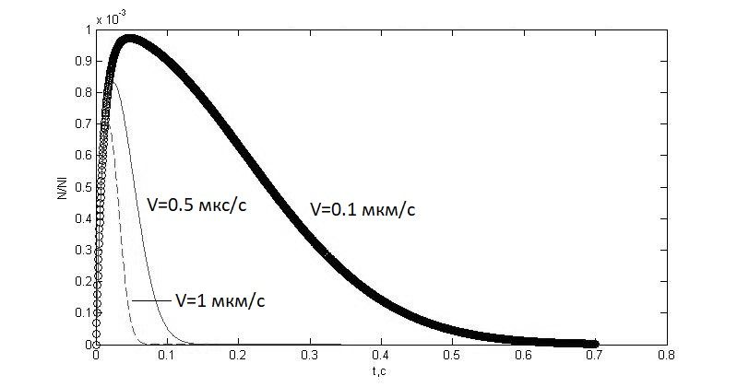
Рис 1. Отношение плотности связей к плотности лигандов в зависимости от времени (в начальный момент времени плотность связей равна 0).
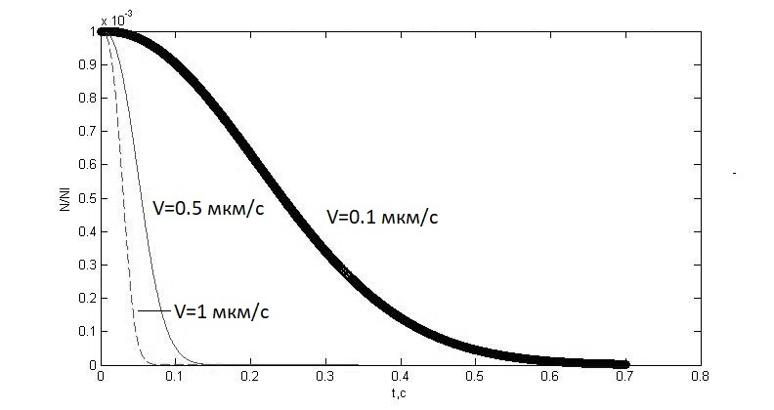
Рис 2. Отношение плотности связей к плотности лигандов в зависимости от времени (в начальный момент времени плотность связей равна равновесному распределению).

